МИНОБРНАУКИ РОССИИ

Федеральное Государственное бюджетное образовательное

учреждение высшего образования

«Тульский государственный университет»

Институт прикладной математики и компьютерных наук

Кафедра «Информационной безопасности»

**ПОЯСНИТЕЛЬНАЯ ЗАПИСКА**

**к курсовому проекту по дисциплине**

**«Криптографические методы защиты информации»**

Выполнил:

Студент гр. ______________ Подпись _______________________

Фамилия и инициалы

Руководитель _____________ Подпись _______________________

Фамилия и инициалы

Оценка ______________________

Тула 2023 г.

МИНОБРНАУКИ РОССИИ

Федеральное Государственное бюджетное образовательное

учреждение высшего образования

«Тульский государственный университет»

Институт прикладной математики и компьютерных наук

Кафедра «Информационной безопасности»

ЗАДАНИЕ № 211.24

На курсовой проект по дисциплине: «Криптографические методы защиты информации»

Студент Цыбуля Максим Андреевич группы 222211

1. Тема: Реализация алгоритмов цифровой подписи (RSA, EGSA, DSA, ГОСТ)

__________________________________________________________________

Вариант задания №24________________________________________________

2. Срок предоставления работы к защите " ___ " _________ 20_____ г.

3. Исходные данные для проектирования:

Методические указания по выполнению курсового проекта

4. Задание выдал Борзенкова С.Ю. ______________________

Фамилия и инициалы Подпись

"___"______ 20____ г

5. Задание получил _______________________ ______________________

Фамилия и инициалы Подпись

"___"______ 20____ г

**Содержание**

Введение 4

1. Алгоритм RSA 6

1.1. Общая характеристика ЭП 6

1.2. Описание используемых параметров 6

1.3. Описание процедуры генерации подписи и требований к ней 7

1.4. Расчёт реализации с исходными данными 7

1.5. Листинг программной реализации схемы ЭП 8

2. Алгоритм EGSA 10

2.1. Общая характеристика ЭП 10

2.2. Описание используемых параметров 10

2.3. Описание процедуры генерации подписи и требований к ней 10

2.4. Расчёт реализации с исходными данными 11

2.5. Листинг программной реализации схемы ЭП 12

3. Алгоритм DSA 14

3.1. Общая характеристика ЭП 14

3.2. Описание используемых параметров 14

3.3. Описание процедуры генерации подписи и требований к ней 15

3.4. Расчёт реализации с исходными данными 15

3.5. Листинг программной реализации схемы ЭП 16

4. Алгоритм ГОСТ 34.10-94 19

4.1. Общая характеристика ЭП 19

4.2. Описание используемых параметров 19

4.3. Описание процедуры генерации подписи и требований к ней 19

4.4. Расчёт реализации с исходными данными 20

4.5. Листинг программной реализации схемы ЭП 21

Заключение 23

Список использованных источников 24

# **Введение**

Электронно-цифровая подпись (ЭЦП) – это реквизит электронного документа, предназначенный для защиты данного электронного документа от подделки, полученный в результате криптографического преобразования информации с использованием закрытого ключа электронной цифровой подписи и позволяющий идентифицировать владельца сертификата ключа подписи, а также установить отсутствие искажения информации в электронном документе. ЭЦП является полноценной заменой рукописной подписи. Она обладает полной юридической силой согласно законодательству РФ. Для юридических лиц – это незаменимый инструмент, который позволяет наладить удобный и эффективный документооборот как внутри компании, так и с внешними контрагентами. Электронная подпись для физических лиц – это способ ускорить и упростить взаимодействие с государственными структурами, работодателями, учебными учреждениями через интернет.

Для выполнения курсового проекта, помимо разработки алгоритмов выполняемых функций, также необходима разработка пользовательского интерфейса для упрощения и ускорения процесса работы. Для реализации поставленной задачи, мною был выбран высокоуровневый язык программирования Python. Свой выбор я сделал, исходя из его возможностей работы с большими данными, достаточно высокой скоростью работы, возможностью создания пользовательского интерфейса, большого набора библиотек, а также динамической типизации данных, которая позволяет ускорить процесс написания и разработки приложения.

Курсовой проект (КП) представляет собой проектирование программы для ЭВМ, которая сможет выполнять определенные функции, в числе которых: расчёт алгоритмов ЭЦП (RSA, EGSA, DSA, ГОСТ 34.10-94), исходя из входных данных, и проверка их на подлинность.

Целью КП является проработка схем электронной цифровой подписи (ЭЦП), заданных проверочным условием. Процесс курсового проектирования включает:

* Общую характеристику и обоснование схемы ЭЦП;
* Описание процедуры генерации подписи и формулирование требований к ней;
* Вычисление параметров;
* Программная реализация схемы ЭЦП;
* Оформление пояснительной записки к курсовому проекту и защита курсового проекта

Курсовой проект является важным этапом в понимании дисциплины «Криптографические методы защиты информации» и должен способствовать:

* Закреплению, углублению и обобщению знаний, полученных за время обучения;
* Приобретению опыта проектирования и разработки криптографических систем;
* Усвоению современных методов и технологий программирования;
* Развитию навыков работы с технической документацией, научной и справочной литературой.

# **Алгоритм RSA**

## **Общая характеристика ЭП**

RSA (RSA Rivest–Shamir–Adleman) – это криптосистема с открытым ключом, одна из старейших, которая широко используется для безопасной передачи данных. Аббревиатура "RSA" происходит от фамилий Рона Ривеста, Ади Шамира и Леонарда Адлемана, которые публично описали алгоритм в 1977 году.

В криптосистеме с открытым ключом ключ шифрования является открытым и отличается от ключа дешифрования, который хранится в секрете (private). Пользователь RSA создает и публикует открытый ключ на основе двух больших простых чисел вместе со вспомогательным значением. Простые числа хранятся в секрете. Сообщения могут быть зашифрованы кем угодно с помощью открытого ключа, но могут быть расшифрованы только тем, кто знает простые числа.

Безопасность RSA зависит от практической сложности разложения на множители произведения двух больших простых чисел, "проблемы разложения". Не существует опубликованных методов взлома системы при использовании достаточно большого ключа.

RSA – относительно медленный алгоритм. Из-за этого она обычно не используется для прямого шифрования пользовательских данных. Чаще всего RSA используется для передачи общих ключей для криптографии с симметричным ключом, которые затем используются для массового шифрования–дешифрования.

## **Описание используемых параметров**

В данном алгоритме выбираются 2 целых простых числа p и q. Далее параметры вычисляются с использованием чисел p и q:

$n=p ∙q$

$f\left(n\right)=\left(p-1\right)∙\left(q-1\right)$

1. e – целое число, $e <f\left(n\right)$ и $НОД\left(e, f\left(n\right)\right)=1$
2. $d=e^{-1} mod f\left(n\right)$ (можно использовать алгоритм Евклида)

(e, n) – открытый ключ, d – закрытый ключ. Чтобы вычислить значение функции Эйлера от n (а затем получить закрытый ключ), необходимо решить задачу факторизации, которая является вычислительно сложной задачей для больших n.

## **Описание процедуры генерации подписи и требований к ней**

Для шифрования алгоритмом RSA необходимо:

1. Взять хэш сообщения – m ($m∈[1, n-1]$)
2. Получить шифротекст $c= m^{e} mod n$ ($c∈[1, n-1]$)
3. Передать шифротекст, который расшифровывается следующим образом: $m^{'}= c^{d} mod n$

Далее необходимо получить ЭЦП, для этого требуется вычислить значение $s= m^{d} mod n$, которое и будет являться подписью. Для проверки подписи нужно вычислить $m^{'}= s^{e} mod n$ и если $m= m^{'}$, то подпись считается правильной.

## **Расчёт реализации с исходными данными**

В таблице 1 записаны исходные данные в соответствии с вариантом 24.

Таблица 1 – Исходные данные RSA

|  |  |  |  |
| --- | --- | --- | --- |
| m | p | q | e |
| 7 | 11 | 29 | 109 |

Схема ЭП на основе алгоритма RSA:

1. Формируются системные параметры:

p = 11

q = 29

n = p * q = 11 * 29 = 319

f(n) = (p – 1) * (q – 1) = (11 – 1) * (29 – 1) = 280

1. Выбирается открытый ключ e = 109, тогда закрытый ключ d = e-1 mod f(n) = 109-1 mod 280 = 149. Значение хэш-функции равно m = 7.
2. Вычисляется значение c = md mod n = 7149 mod 319 = 107. Подписью является пара чисел (m, c) = (7, 107).
3. Проверяется подпись m’ = ce mod n = 107109 mod 319 = 7. m = m’ – подпись подлинная.

## **Листинг программной реализации схемы ЭП**

Абоненту А для формирования чисел необходимо нажать на кнопку “Получить числа”, а затем нажать “Сохранить числа” для сохранения чисел (рисунок 1, 2).

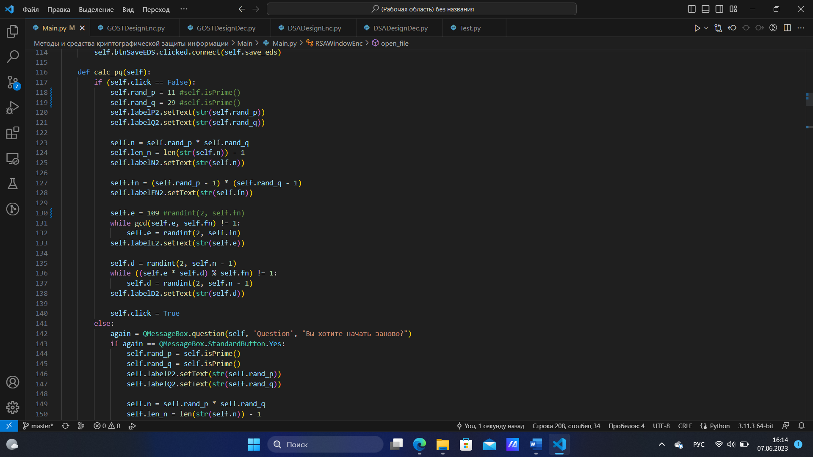

Рисунок 1 – Код для формирования чисел

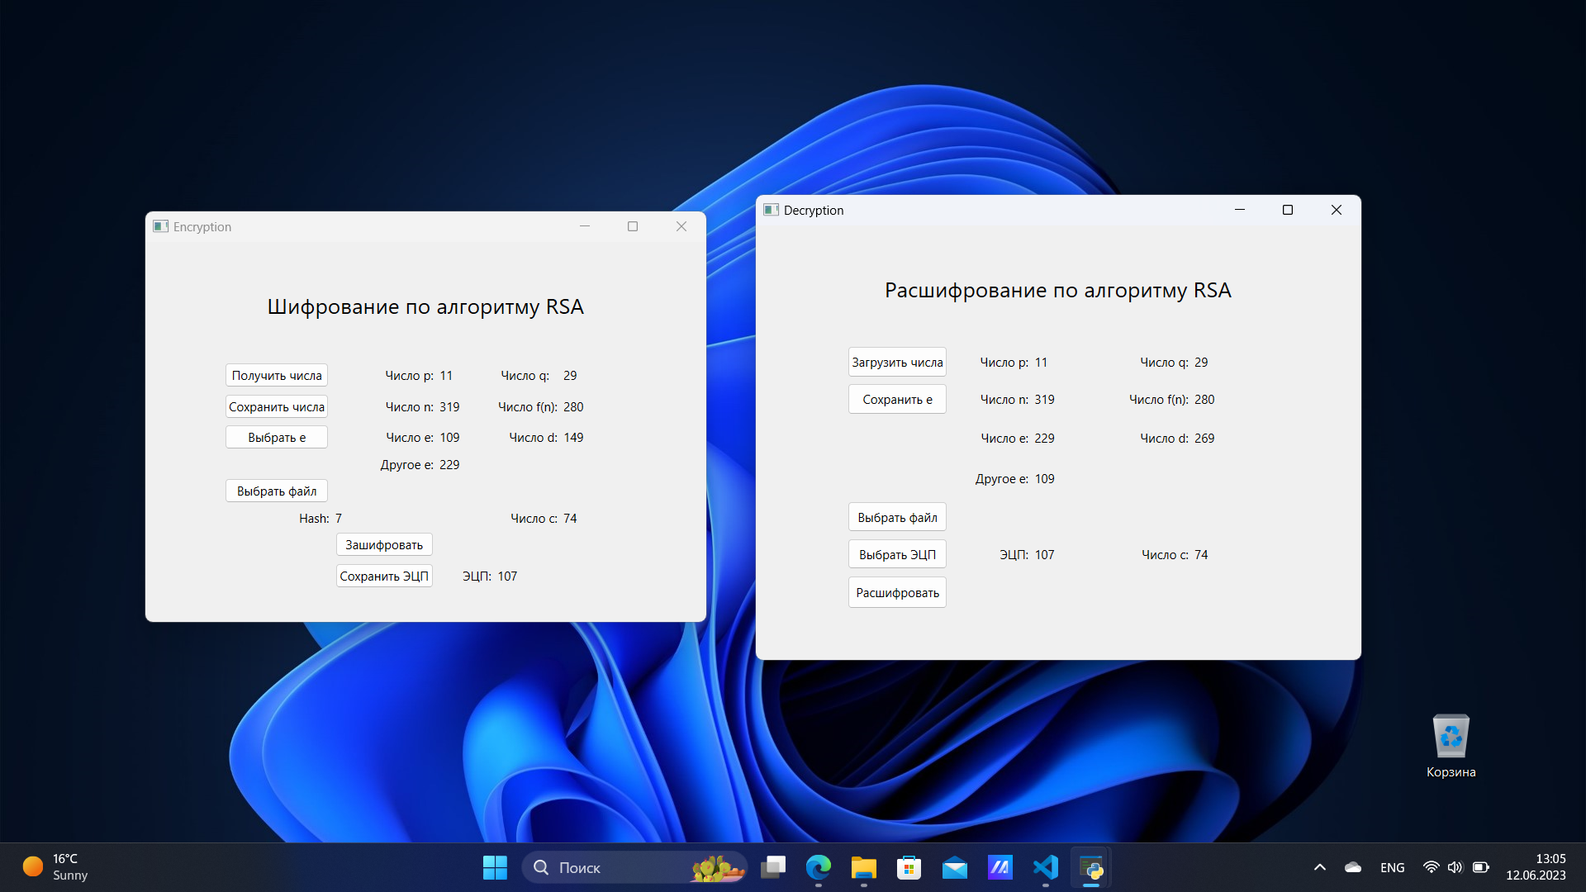

Рисунок 2 – Формирование чисел

Далее эти числа передаются абоненту Б, он нажимает “Загрузить числа” (рисунок 3).



Рисунок 3 – Загрузка чисел

Абонент А выбирает файл для шифрования и нажимает кнопку “Зашифровать”, также у него формируется ЭЦП, после чего нужно нажать “Сохранить ЭЦП” (рисунок 4, 5).

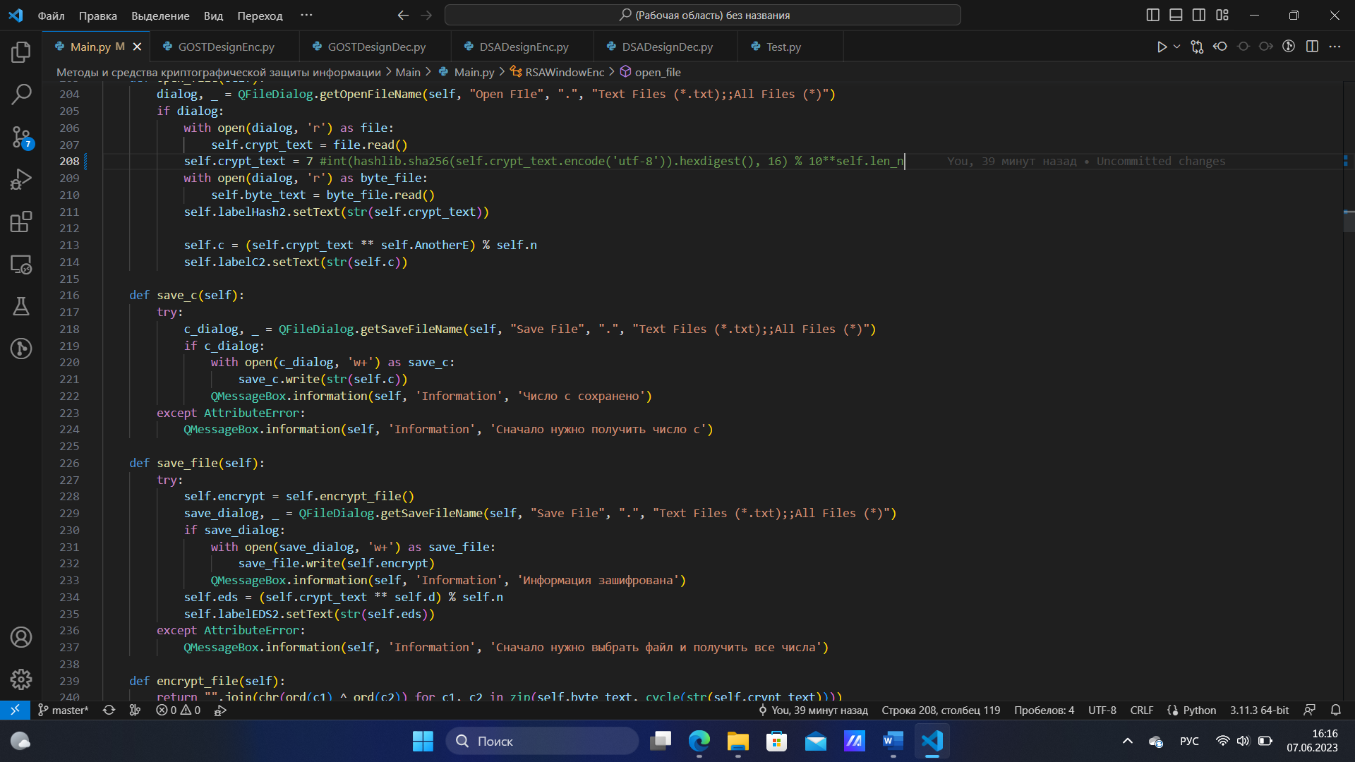



Рисунок 4 – Код для формирования ЭЦП



Рисунок 5 – Шифрование и ЭЦП

Абонент Б получает файл и подпись, нажимает “Расшифровать” и если подпись подтверждается, то файл расшифровывается (рисунок 6, 7, 8).

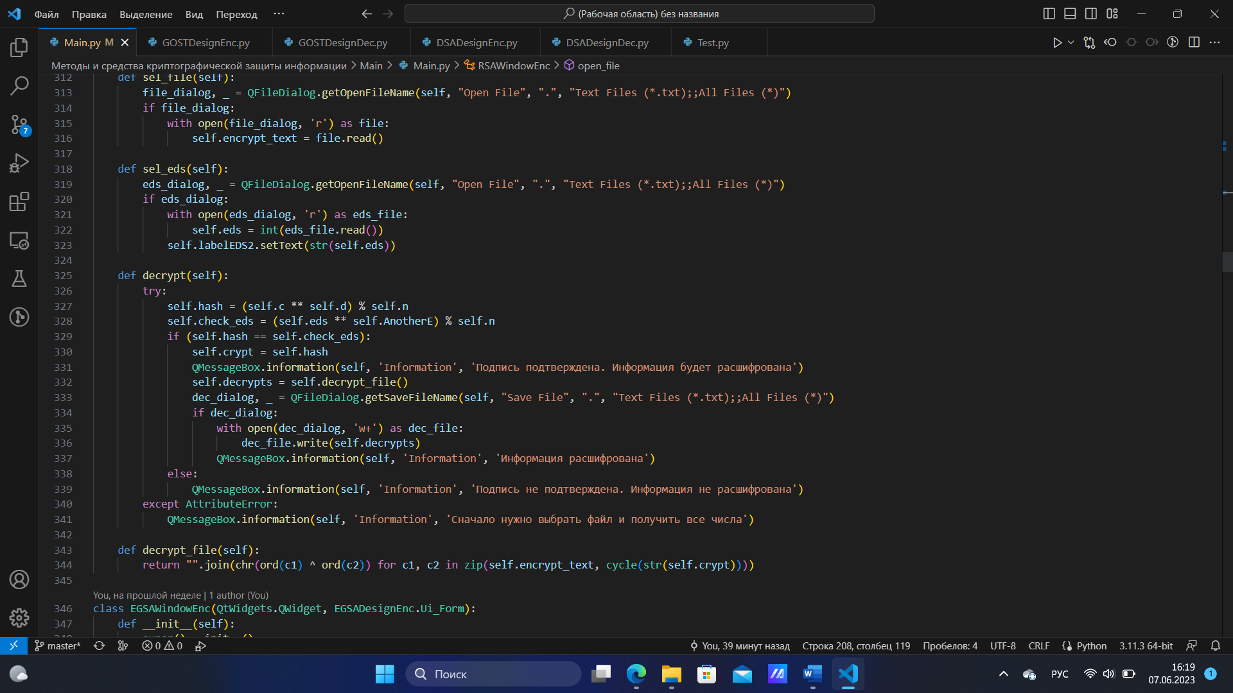

Рисунок 6 – Код для проверки подписи



Рисунок 7 – Расшифрование

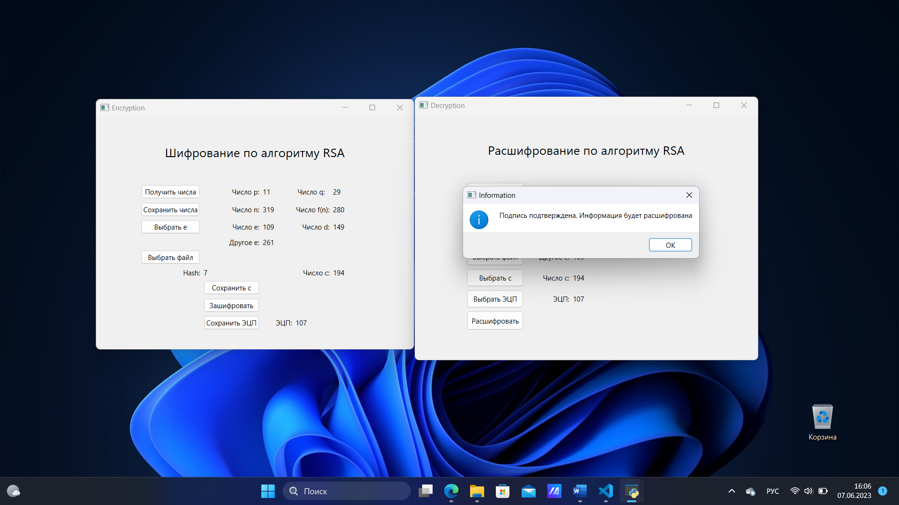

Рисунок 8 – Подтверждение подписи

# **Алгоритм EGSA**

## **Общая характеристика ЭП**

Схема Эль-Гамаля (Elgamal) – криптосистема с открытым ключом, основанная на трудности вычисления дискретных логарифмов в конечном поле. Криптосистема включает в себя алгоритм шифрования и алгоритм цифровой подписи. Схема Эль-Гамаля лежит в основе бывших стандартов электронной цифровой подписи в США (DSA) и России (ГОСТ Р 34.10-94).

Схема была предложена Тахером Эль-Гамалем в 1985 году. Эль-Гамаль разработал один из вариантов алгоритма Диффи-Хеллмана. Он усовершенствовал систему Диффи-Хеллмана и получил два алгоритма, которые использовались для шифрования и для обеспечения аутентификации. В отличие от RSA, алгоритм Эль-Гамаля не был запатентован и поэтому стал более дешёвой альтернативой, так как не требовалась оплата взносов за лицензию. Считается, что алгоритм попадает под действие патента Диффи-Хеллмана.

## **Описание используемых параметров**

В данном алгоритме генерируется случайное простое число p. А затем:

1. Выбирается целое число g – первообразный корень по модулю p.
2. Выбирается случайное целое число x такое, что (1 < x < p – 1).
3. Вычисляется $y= g^{x} mod p$

Открытым ключом является (y, g, p), а закрытым ключом – число x.

## **Описание процедуры генерации подписи и требований к ней**

Для подписи сообщения M выполняются следующие операции:

1. Вычисляется хэш-функция сообщения M: m = h(M).
2. Выбирается случайное число k (1 < k < p – 1) взаимно простое с p – 1 и вычисляется $r= g^{k} mod p$
3. Вычисляется число , где k-1 – это мультипликативное обратное k по модулю p – 1, которое можно найти, например, с помощью расширенного алгоритма Евклида.
4. Подписью сообщения M является пара (r, s).

Зная открытый ключ (p, g, y), подпись (r, s) сообщения M проверяется следующим образом:

1. Проверяется выполнимость условий: 0 < r < p и 0 < s < p – 1.
2. Если хотя бы одно из них не выполняется, то подпись считается неверной.
3. Подпись считается верной, если выполняется сравнение: $y^{r}∙r^{s} ≡ g^{m} (mod p)$

## **Расчёт реализации с исходными данными**

В таблице 2 записаны исходные данные в соответствии с вариантом 24.

Таблица 2 – Исходные данные EGSA

|  |  |  |  |
| --- | --- | --- | --- |
| p | g | x | k |
| 211 | 101 | 11 | 47 |

Схема ЭП на основе алгоритма EGSA:

1. Формируются системные параметры:

p = 211

g = 101

x = 11

1. Генерация открытого ключа:

y = gx mod p = 10111 mod 211 = 34

Пусть m = 27

1. Процедура генерации подписи:

Выбирается случайное число k = 47

Вычисляется значение r = gk mod p = 10147 mod 211 = 179

Вычисляется s = (m – x * r) * k-1 (mod p – 1) = (27 – 11 * 179) * 47-1 (mod 211 – 1) = 124

Подписью является пара чисел (m, r, s) = (27, 179, 124).

1. Проверка подписи:

A1 = yr * rs mod p = 34179 * 179124 mod 211 = 144

A2 = gm mod p = 10127 mod 211 = 144

A1 = A2 – подпись подлинная

## **Листинг программной реализации схемы ЭП**

Абоненту А для формирования чисел необходимо нажать на кнопку “Получить числа”, а затем нажать “Сохранить числа” для сохранения чисел (рисунок 1, 2).

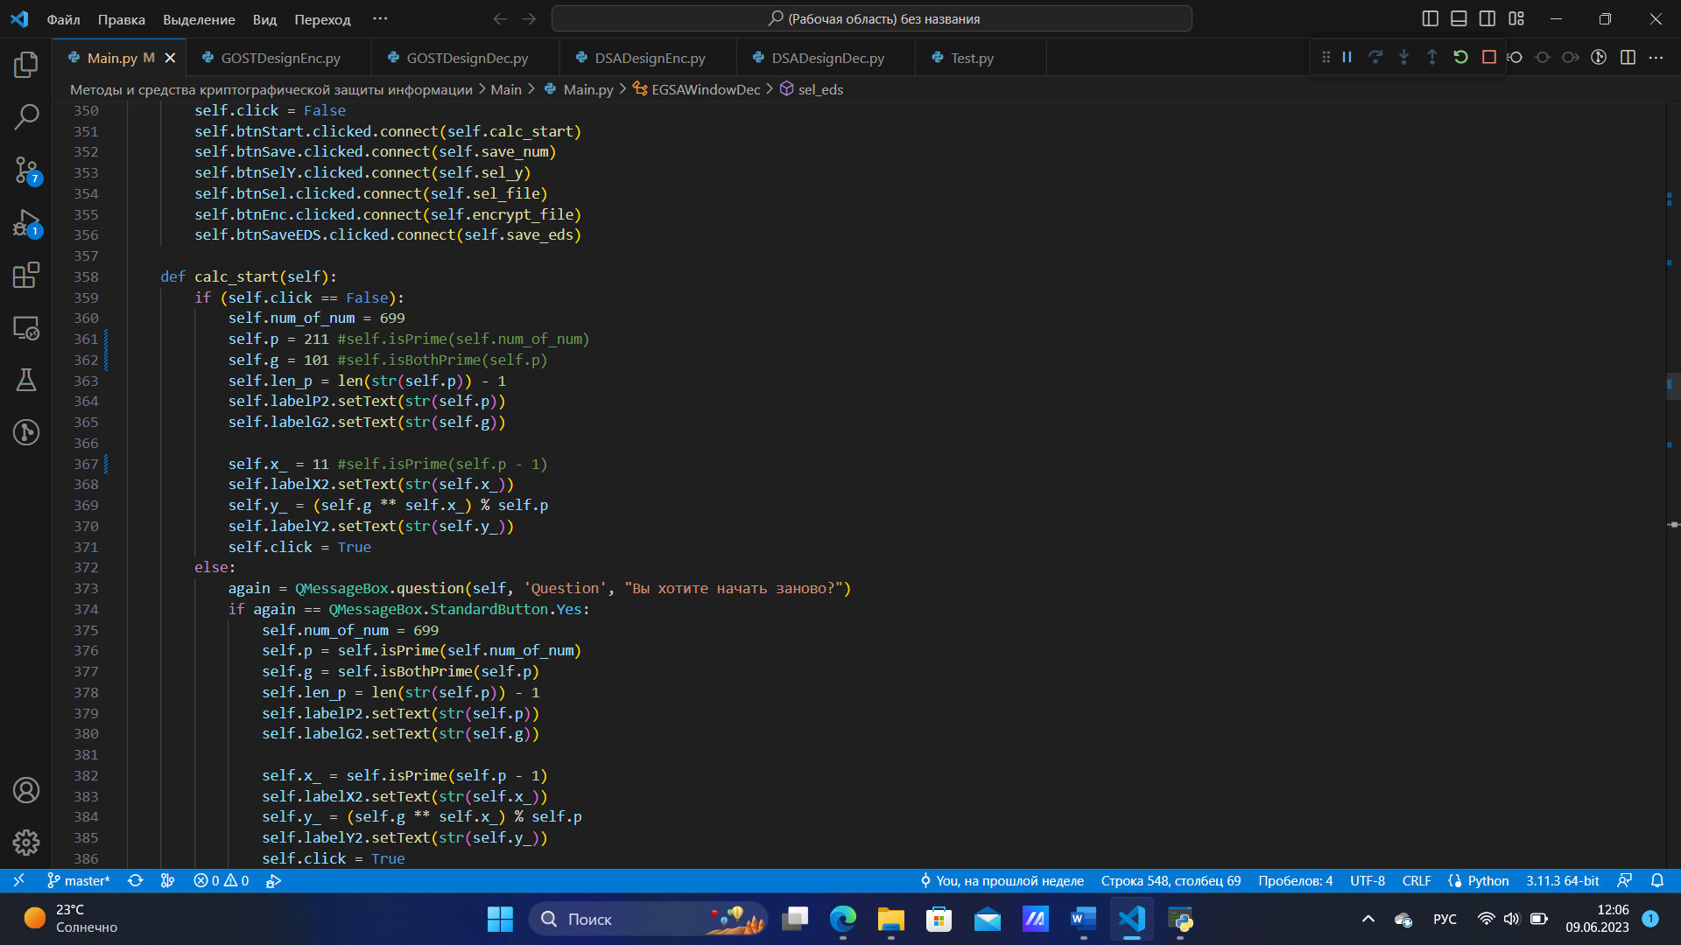

Рисунок 1 – Код для формирования чисел

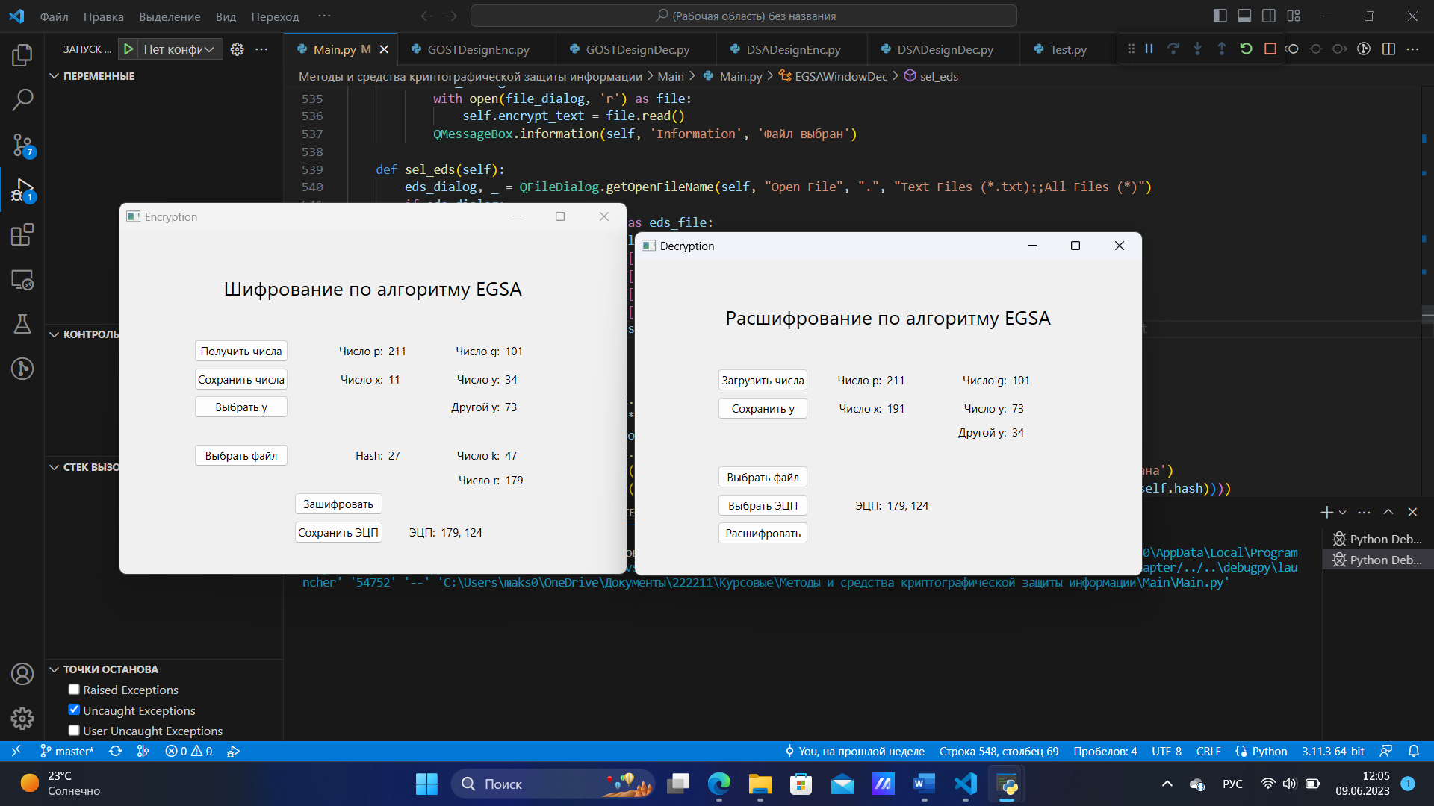

Рисунок 2 – Формирование чисел

Далее эти числа передаются абоненту Б, он нажимает “Загрузить числа” (рисунок 3).

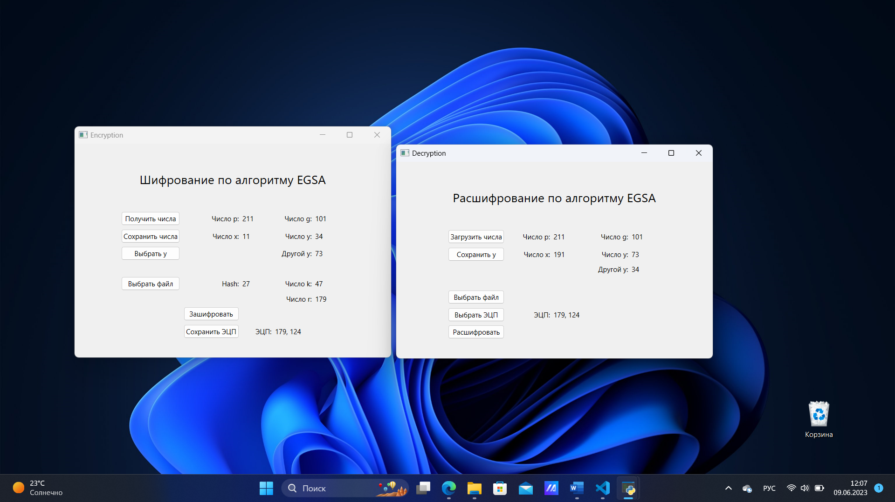

Рисунок 3 – Загрузка чисел

Абонент А выбирает файл для шифрования и нажимает кнопку “Зашифровать”, также у него формируется ЭЦП, после чего нужно нажать “Сохранить ЭЦП” (рисунок 4, 5).

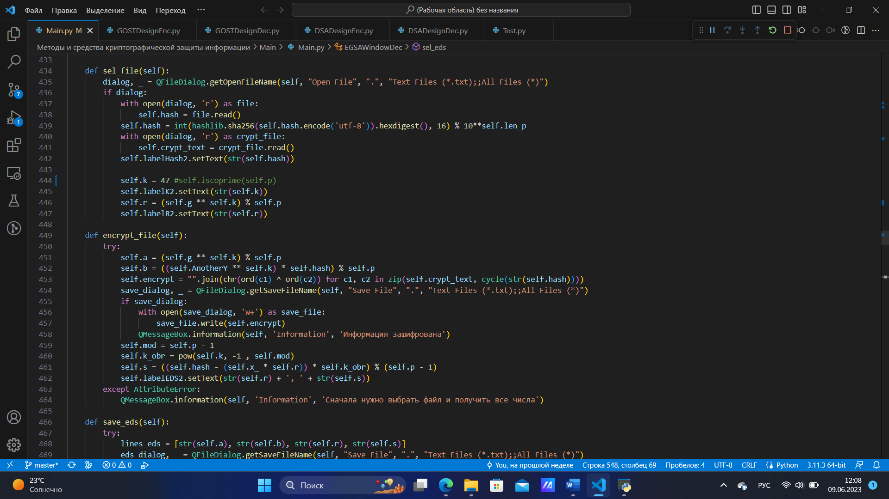



Рисунок 4 – Код для формирования ЭЦП

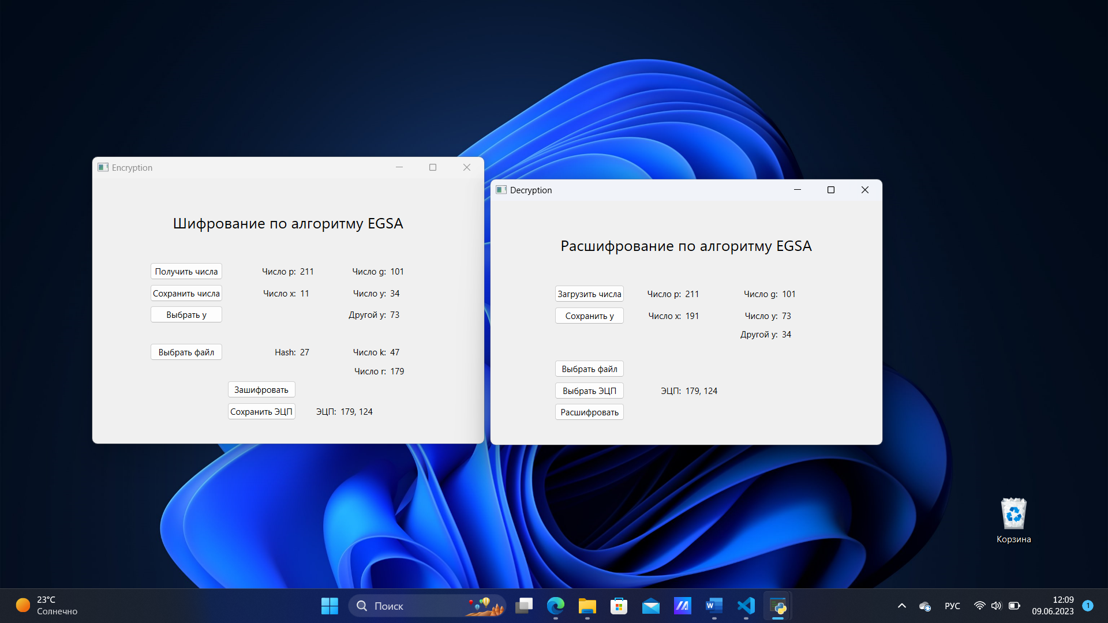

Рисунок 5 – Шифрование и ЭЦП

Абонент Б получает файл и подпись, нажимает “Расшифровать” и если подпись подтверждается, то файл расшифровывается (рисунок 6, 7, 8).

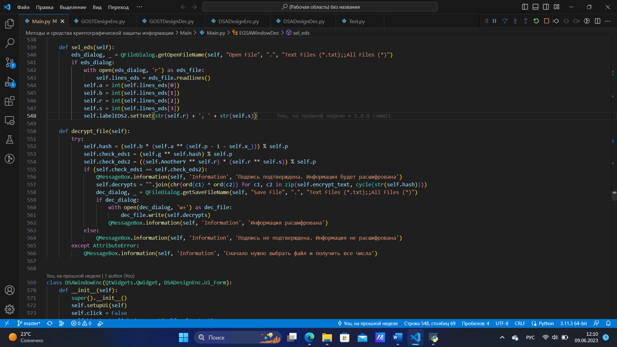

Рисунок 6 – Код для проверки подписи

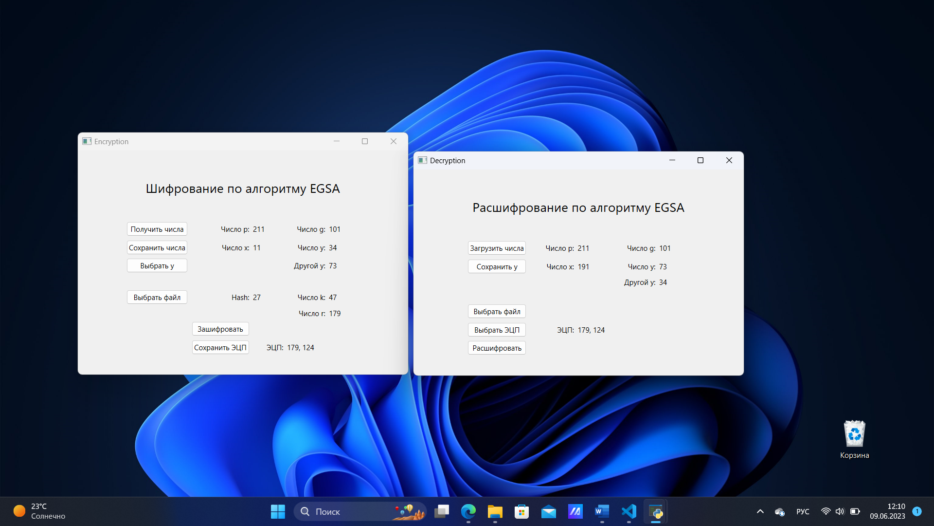

Рисунок 7 – Расшифрование

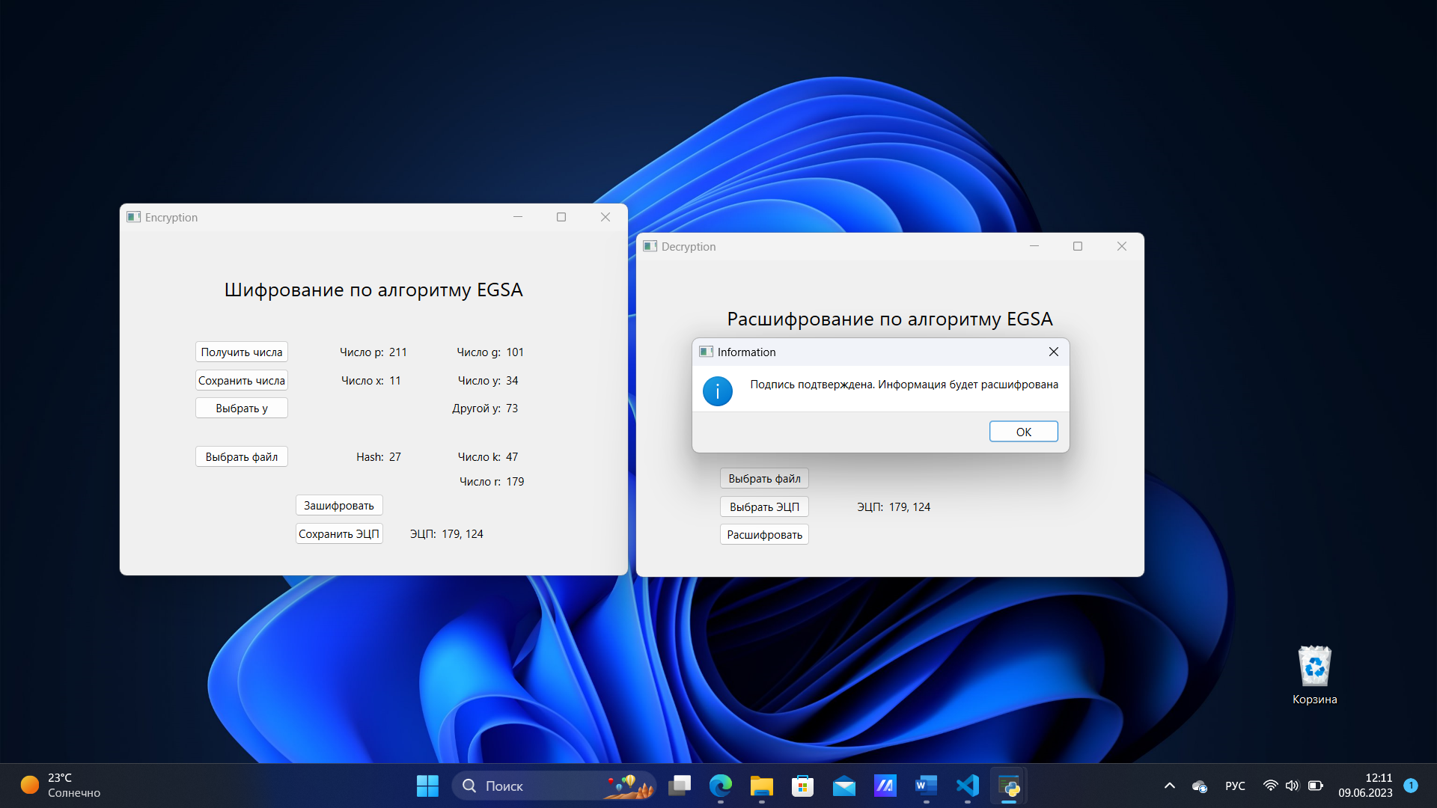

Рисунок 8 – Подтверждение подписи

# **Алгоритм DSA**

## **Общая характеристика ЭП**

DSA (англ. Digital Signature Algorithm – алгоритм цифровой подписи) – криптографический алгоритм с использованием закрытого ключа (из пары ключей: <открытый; закрытый>) для создания электронной подписи, но не для шифрования (в отличие от RSA и схемы Эль-Гамаля). Подпись создается секретно (закрытым ключом), но может быть публично проверена (открытым ключом). Это означает, что только один субъект может создать подпись сообщения, но любой может проверить её корректность. Алгоритм основан на вычислительной сложности взятия логарифмов в конечных полях.

DSA включает в себя два алгоритма (S, V): для создания подписи сообщения (S) и для ее проверки (V). Оба алгоритма вначале вычисляют хеш сообщения, используя криптографическую хеш-функцию. Алгоритм S использует хеш и секретный ключ для создания подписи, алгоритм V использует хеш сообщения, подпись и открытый ключ для проверки подписи.

## **Описание используемых параметров**

Для построения системы цифровой подписи нужно выполнить следующие шаги:

1. Выбор криптографической хеш-функции m = h(M)
2. Выбор простого числа q
3. Выбор простого числа p, такого, что (p – 1) делится на q.
4. Выбор числа g (g ≠ 1) такого, что его мультипликативный порядок по модулю p равен q. Для его вычисления можно воспользоваться формулой , где h – некоторое произвольное число, h Î (1; p – 1) такое, что g ≠ 1.
5. Секретный ключ представляет собой число x Î (1, q)
6. Открытый ключ вычисляется по формуле

Открытыми параметрами являются числа (p, g, q, y). Закрытый параметр только один – число x.

## **Описание процедуры генерации подписи и требований к ней**

Подпись сообщения выполняется по следующему алгоритму:

1. Выбор случайного числа k Î (1, q).
2. Вычисление
3. Выбор другого k, если r = 0.
4. Вычисление
5. Выбор другого k, если s = 0.
6. Подписью является пара (r, s).

Проверка подписи выполняется по алгоритму:

1. Вычисление
2. Вычисление $u1=m∙w mod q$
3. Вычисление $u2=r∙w mod q$
4. Вычисление $v=\left(g^{u1}∙y^{u2} mod p\right) mod q$
5. Если v = r, то подпись считается подлинной.

## **Расчёт реализации с исходными данными**

В таблице 3 записаны исходные данные в соответствии с вариантом 24.

Таблица 3 – Исходные данные DSA

|  |  |  |  |  |
| --- | --- | --- | --- | --- |
| g | p | q | x | k |
| 19 | 211 | 21 | 16 | 20 |

Схема ЭП на основе алгоритма DSA:

1. Формируются системные параметры:

p = 211

q = 21

g = 19

x = 16

1. Генерация открытого ключа:

y = gx mod p = 1916 mod 211 = 19

Пусть m = 5

1. Процедура генерации подписи:

Выбирается случайное число k = 20

Вычисляется значение r = (gk mod p) mod q = (1920 mod 211) mod 21 = 14

Вычисляется s = k-1 * (m + x * r) mod q = 20-1 * (5 + 16 * 14) mod 21 = 2

Подписью является пара чисел (m, r, s) = (5, 14, 2).

1. Проверка подписи:

w = s-1 mod q = 2-1 mod 21 = 11

u1 = m * w mod q = 5 * 11 mod 21 = 13

u2 = r * w mod q = 14 * 11 mod 21 = 7

v = (gu1 * yu2 mod p) mod q = (1913 * 197 mod 211) mod 21 = 14

v = r – подпись подлинная

## **Листинг программной реализации схемы ЭП**

Абоненту А для формирования чисел необходимо нажать на кнопку “Получить числа”, а затем нажать “Сохранить числа” для сохранения чисел (рисунок 1, 2).

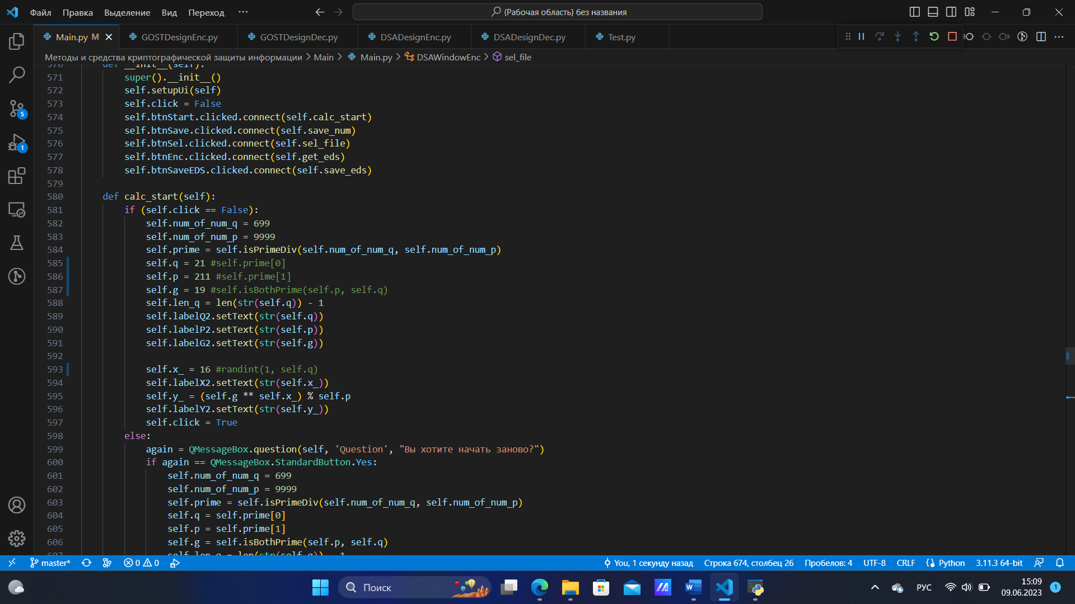

Рисунок 1 – Код для формирования чисел

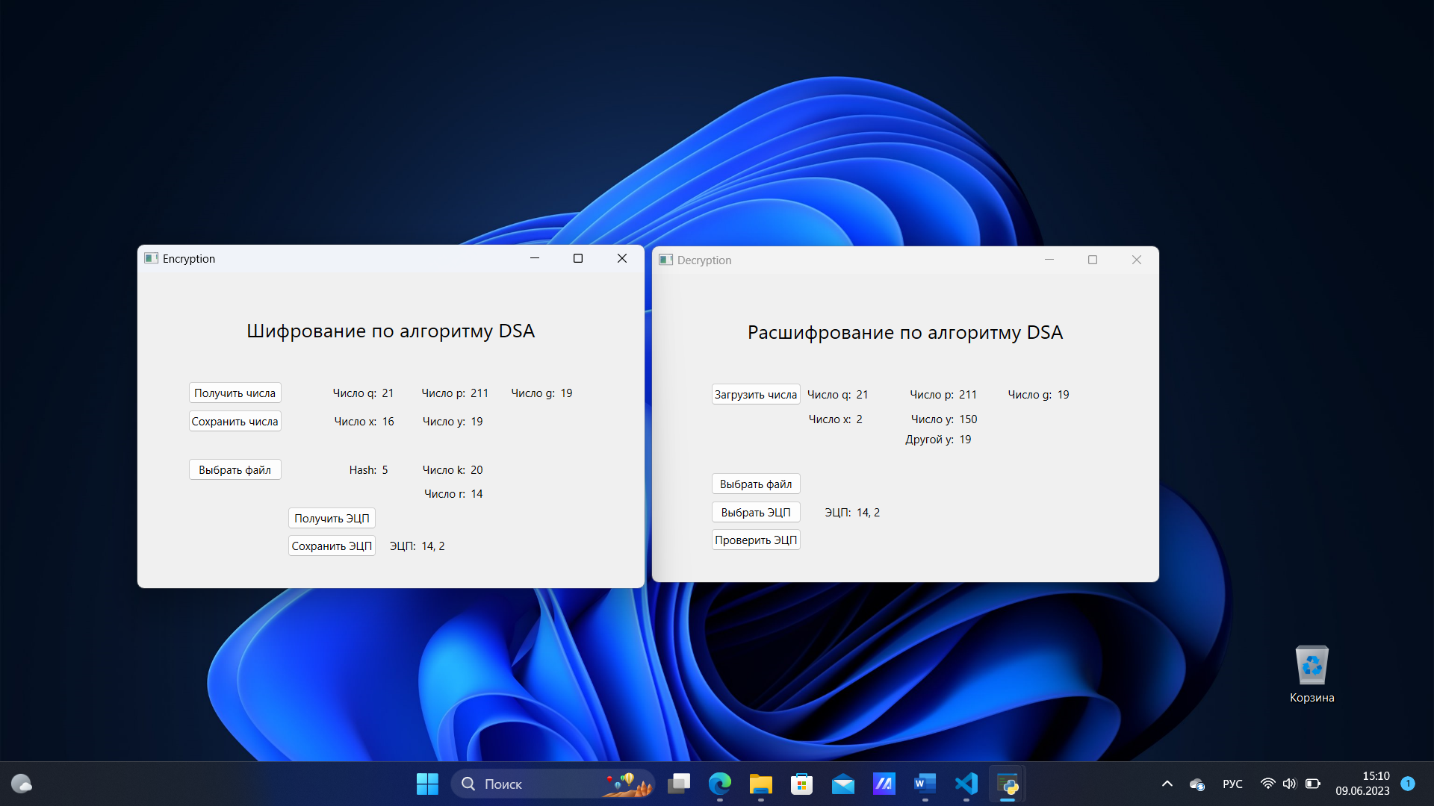

Рисунок 2 – Формирование чисел

Далее эти числа передаются абоненту Б, он нажимает “Загрузить числа” (рисунок 3).

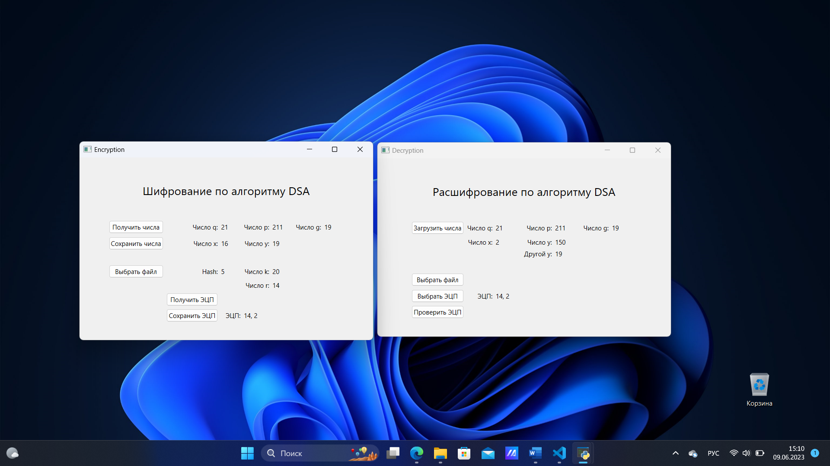

Рисунок 3 – Загрузка чисел

Абонент А выбирает файл для шифрования и нажимает кнопку “Получить ЭЦП”, у него формируется ЭЦП, после чего нужно нажать “Сохранить ЭЦП” (рисунок 4, 5).

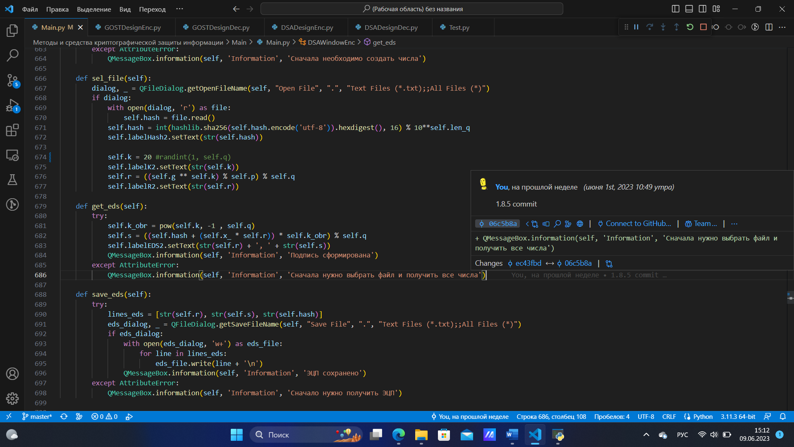



Рисунок 4 – Код для формирования ЭЦП

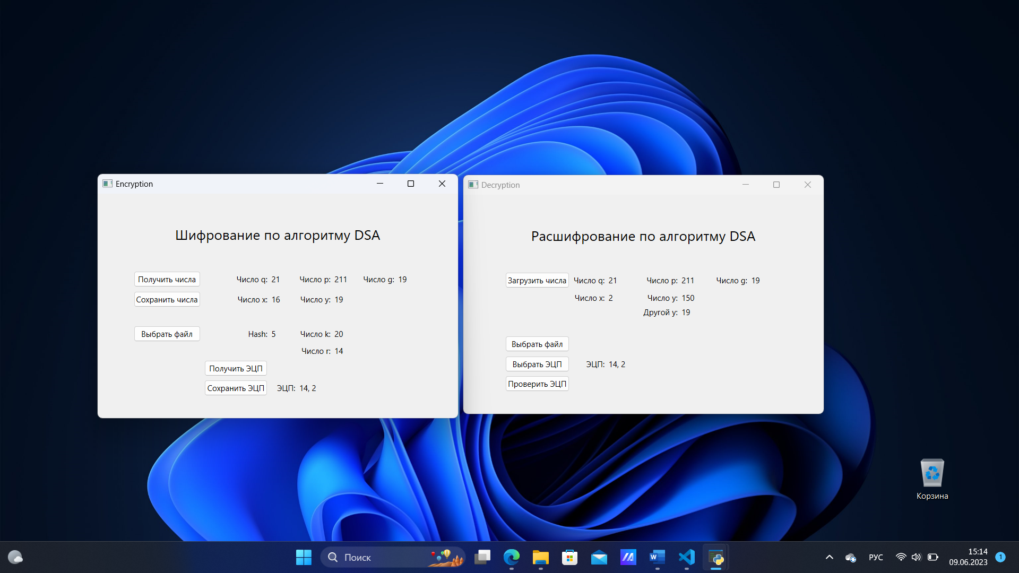

Рисунок 5 – Формирование ЭЦП

Абонент Б получает файл и подпись, нажимает “Проверить ЭЦП” и если подпись подтверждается, то файл подлинный (рисунок 6, 7, 8).

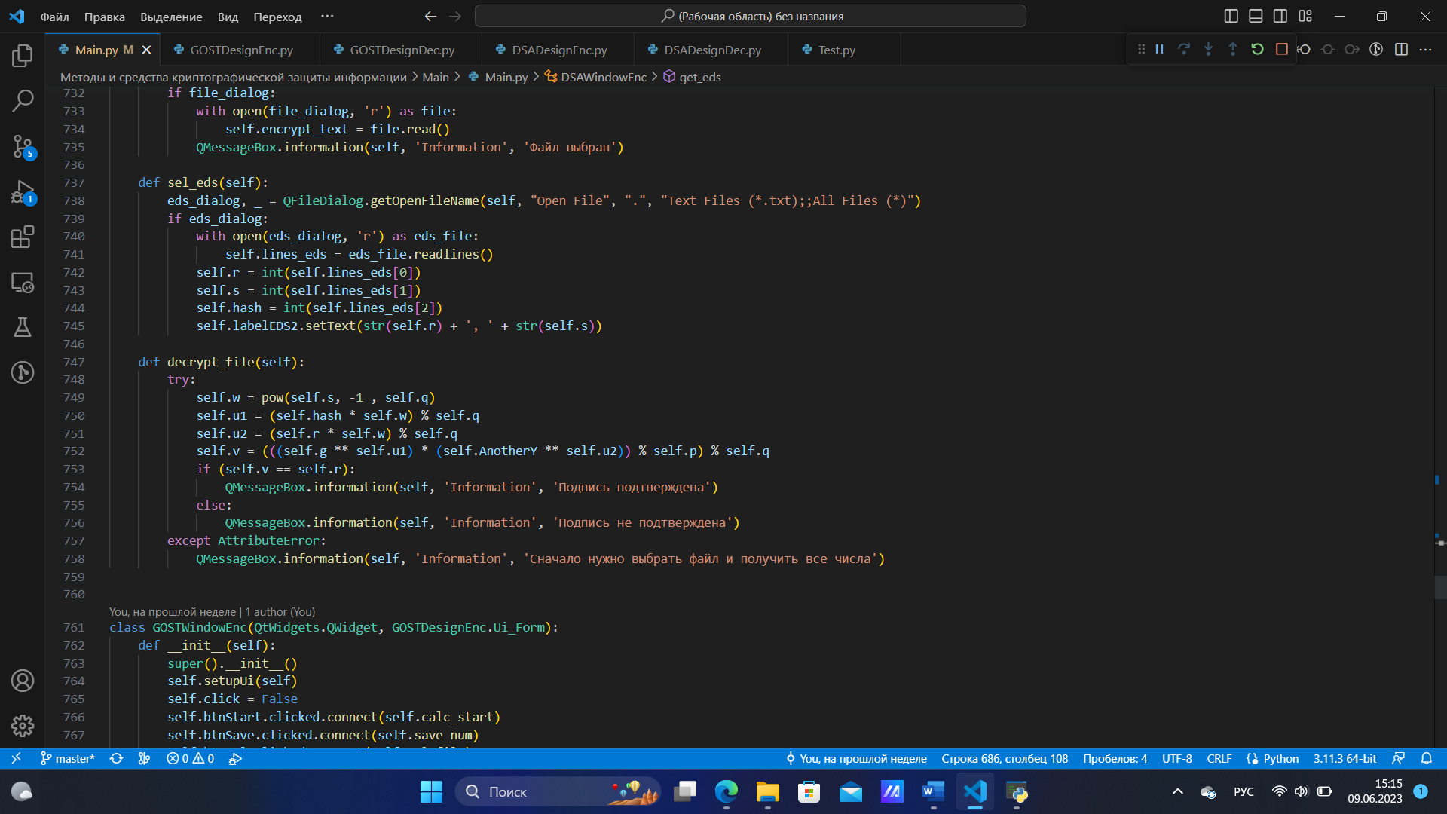

Рисунок 6 – Код для проверки подписи



Рисунок 7 – Проверка ЭЦП

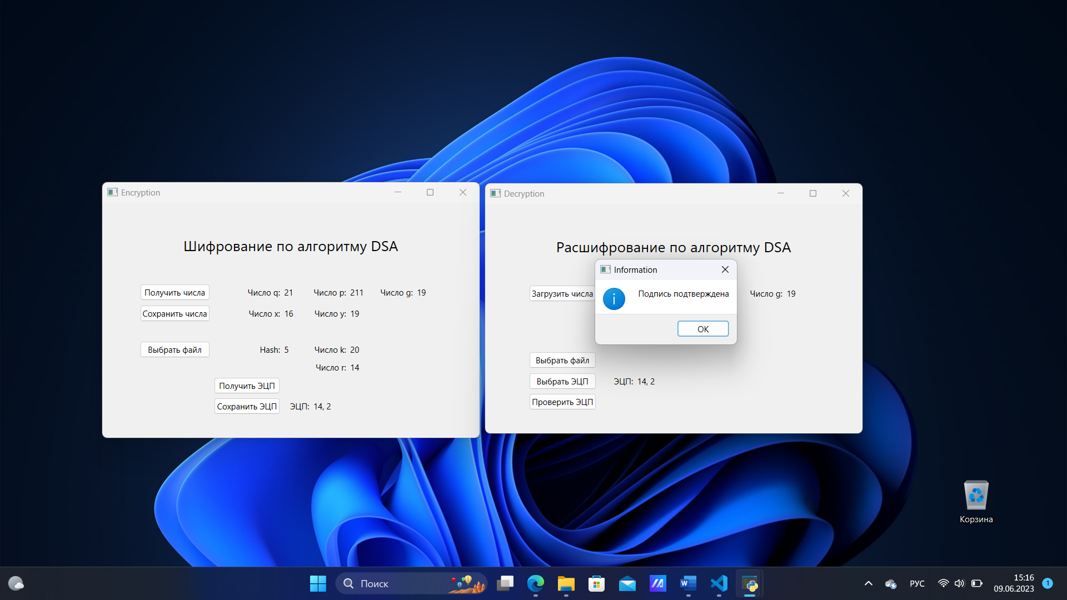

Рисунок 8 – Подтверждение подписи

# **Алгоритм ГОСТ 34.10-94**

## **Общая характеристика ЭП**

ГОСТ 34.10-94 (полное название: «ГОСТ 34.10-94. Информационная технология. Криптографическая защита информации. Процессы формирования и проверки электронной цифровой подписи», англ. «Information technology. Cryptographic data security. Signature and verification processes of electronic digital signature») – действующий межгосударственный криптографический стандарт, описывающий алгоритмы формирования и проверки электронной цифровой подписи, реализуемой с использованием операций в группе точек эллиптической кривой, определенной над конечным простым полем.

## **Описание используемых параметров**

Для построения системы цифровой подписи нужно выполнить следующие шаги:

1. Выбор криптографической хеш-функции m = h(M)
2. Выбор простого числа q
3. Выбор простого числа p, такого, что (p – 1) делится на q.
4. Выбор числа g (g ≠ 1) такого, что его мультипликативный порядок по модулю p равен q. Для его вычисления можно воспользоваться формулой , где h – некоторое произвольное число, h Î (1; p – 1) такое, что g ≠ 1.
5. Секретный ключ представляет собой число x Î (1, q)
6. Открытый ключ вычисляется по формуле

Открытыми параметрами являются числа (p, g, q, y). Закрытый параметр только один – число x.

## **Описание процедуры генерации подписи и требований к ней**

Подпись сообщения выполняется по следующему алгоритму:

1. Выбор случайного числа k Î (1, q).
2. Вычисление
3. Выбор другого k, если r = 0.
4. Вычисление
5. Выбор другого k, если s = 0.
6. Подписью является пара (r, s).

Проверка подписи выполняется по алгоритму:

1. Вычисление
2. Вычисление $u1=s∙w mod q$
3. Вычисление $u2=(q-r)∙w mod q$
4. Вычисление $v=\left(g^{u1}∙y^{u2} mod p\right) mod q$
5. Если v = r, то подпись считается подлинной.

## **Расчёт реализации с исходными данными**

В таблице 4 записаны исходные данные в соответствии с вариантом 24.

Таблица 4 – Исходные данные ГОСТ 34.10-94

|  |  |  |  |  |
| --- | --- | --- | --- | --- |
| p | q | g | x | k |
| 75 | 55 | 65 | 30 | 35 |

Схема ЭП на основе алгоритма DSA:

1. Формируются системные параметры:

p = 75

q = 55

g = 65

x = 30

1. Генерация открытого ключа:

y = gx mod p = 6530 mod 75 = 25

Пусть m = 5

1. Процедура генерации подписи:

Выбирается случайное число k = 35

Вычисляется значение r = (gk mod p) mod q = (6535 mod 75) mod 55 = 50

Вычисляется s = (x * r + k * m) mod q = (30 * 50 + 35 * 5) mod 55 = 25

Подписью является пара чисел (m, r, s) = (5, 50, 25).

1. Проверка подписи:

w = mq-2 mod q = 555-2 mod 55 = 15

u1 = s * w mod q = 25 * 15 mod 55 = 45

u2 = (q – r) * w mod q = (55 – 50) * 15 mod 55 = 20

v = (gu1 * yu2 mod p) mod q = (6545 * 2520 mod 75) mod 55 = 50

v = r – подпись подлинная

## **Листинг программной реализации схемы ЭП**

Абоненту А для формирования чисел необходимо нажать на кнопку “Получить числа”, а затем нажать “Сохранить числа” для сохранения чисел (рисунок 1, 2).

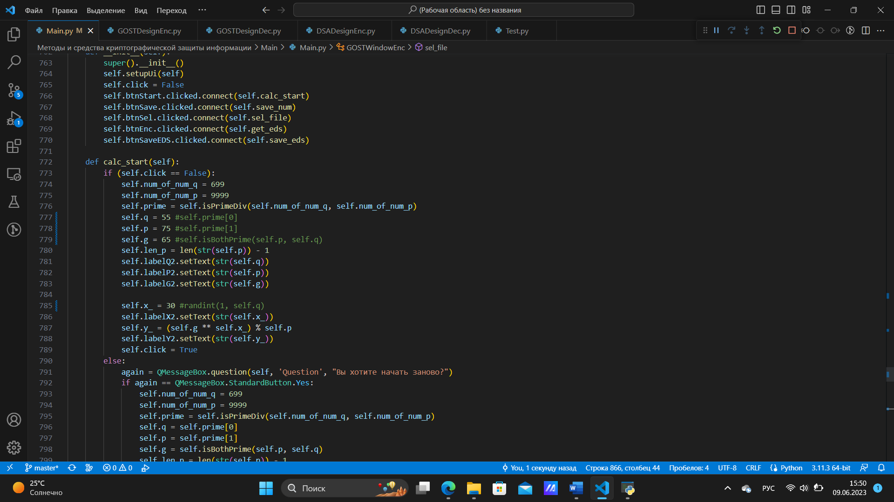

Рисунок 1 – Код для формирования чисел

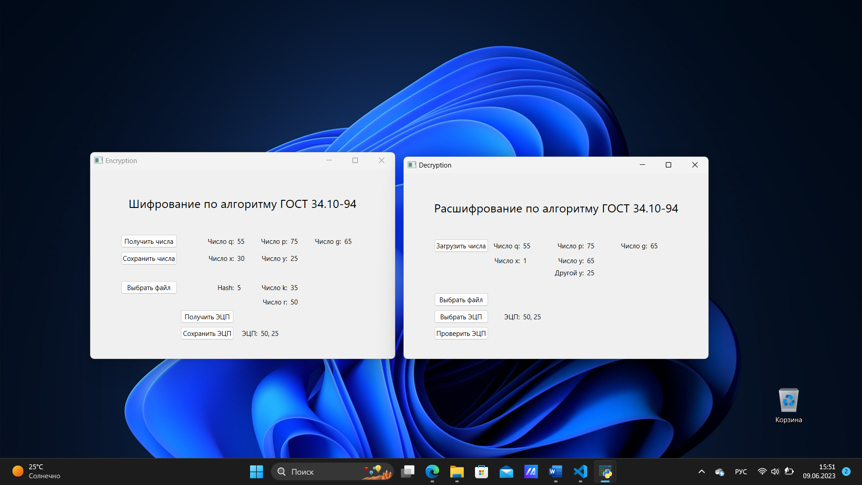

Рисунок 2 – Формирование чисел

Далее эти числа передаются абоненту Б, он нажимает “Загрузить числа” (рисунок 3).



Рисунок 3 – Загрузка чисел

Абонент А выбирает файл для шифрования и нажимает кнопку “Получить ЭЦП”, у него формируется ЭЦП, после чего нужно нажать “Сохранить ЭЦП” (рисунок 4, 5).

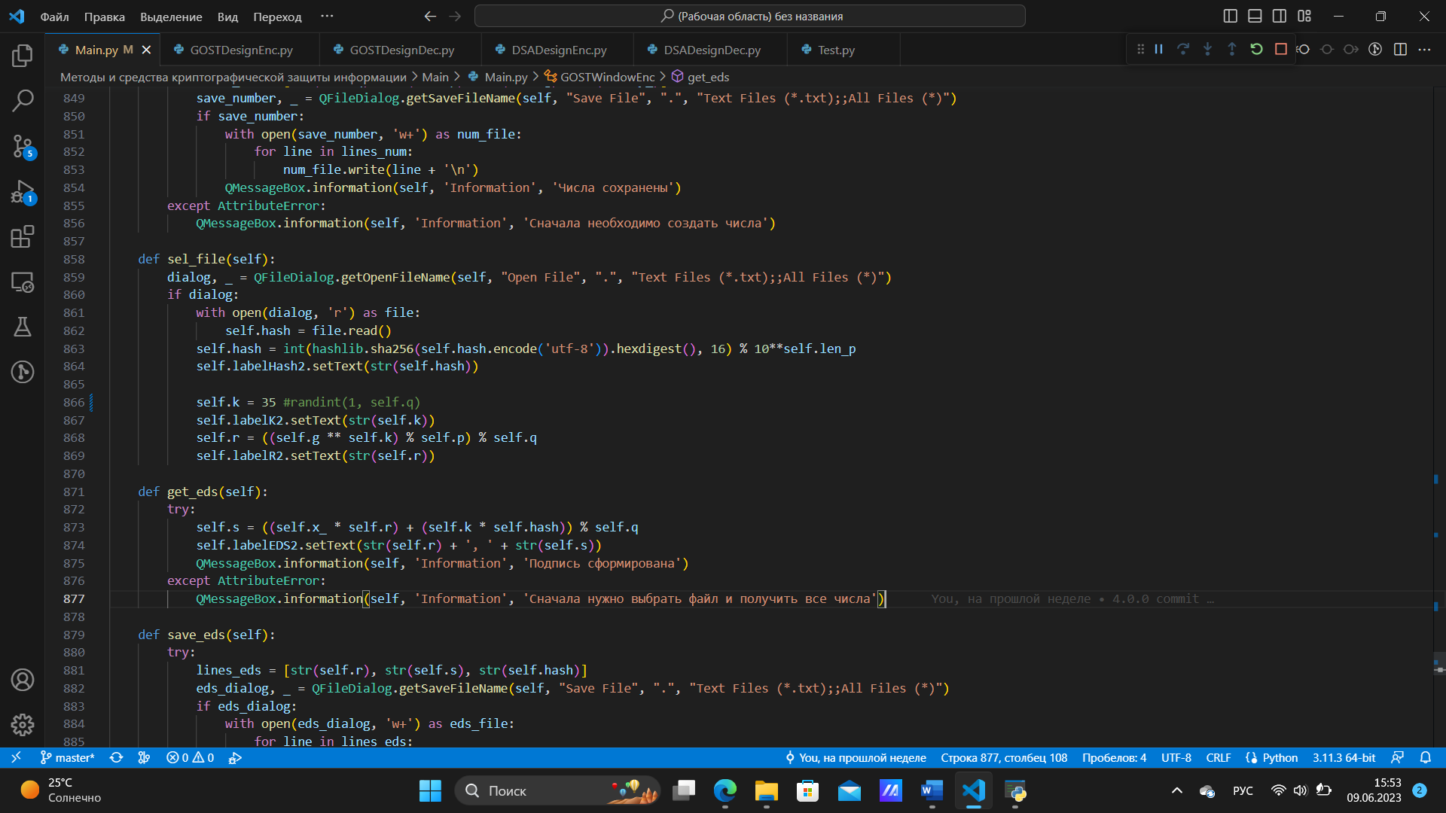



Рисунок 4 – Код для формирования ЭЦП

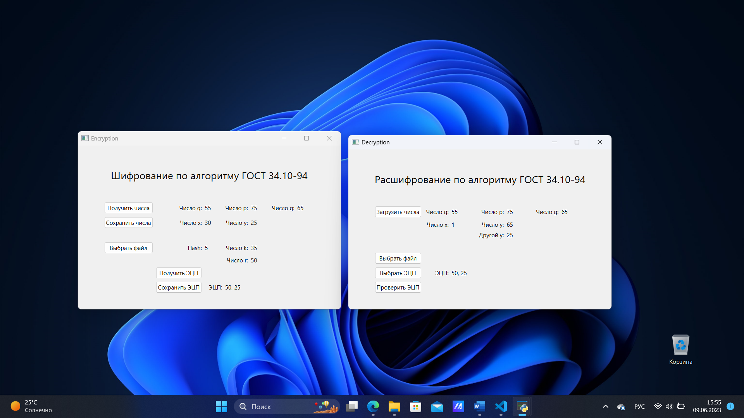

Рисунок 5 – Формирование ЭЦП

Абонент Б получает файл и подпись, нажимает “Проверить ЭЦП” и если подпись подтверждается, то файл подлинный (рисунок 6, 7, 8).

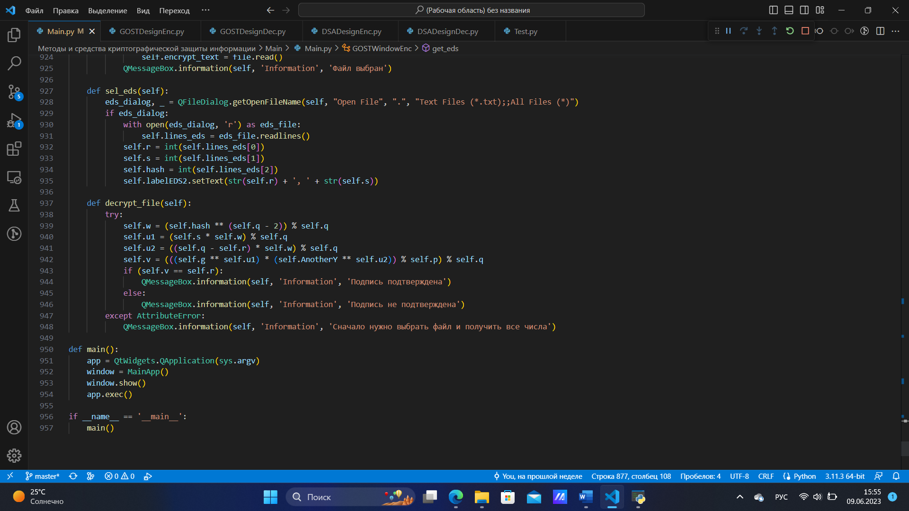

Рисунок 6 – Код для проверки подписи



Рисунок 7 – Проверка ЭЦП

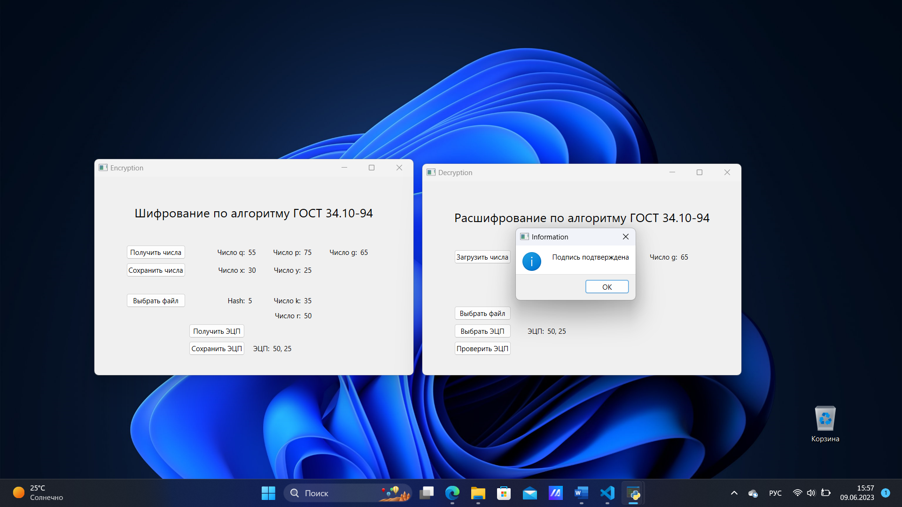

Рисунок 8 – Подтверждение подписи

# **Заключение**

В рамках данного курсового проекта была проведена реализация и анализ алгоритмов цифровой подписи, таких как RSA, EGSA, DSA и ГОСТ 34.10-94. Цифровая подпись является важным инструментом в области криптографии, позволяющим обеспечить аутентификацию, целостность и невозможность отказа от подписанных данных.

В процессе работы были изучены основные принципы работы каждого алгоритма, их математические основы и используемые алгоритмы шифрования. Затем была проведена практическая реализация каждого алгоритма с использованием языка программирования Python.

Результаты анализа показали, что все реализованные алгоритмы цифровой подписи обладают своими уникальными характеристиками и применимы в различных сценариях. RSA и EGSA предлагают высокую степень безопасности и широкое использование, но требуют более высоких вычислительных ресурсов. DSA и ГОСТ 34.01-94, в свою очередь, обладают более низкой вычислительной сложностью и подходят для ограниченных вычислительных платформ.

В заключение, реализация алгоритмов цифровой подписи является важным этапом в обеспечении безопасности и целостности информации. Использование правильно выбранного алгоритма позволяет достичь необходимого уровня защиты и обеспечить доверие к электронным документам и транзакциям. Данная работа может служить основой для дальнейших исследований и разработок в области криптографии и защиты информации.

# **Список использованных источников**

1. ГОСТ 7.32-2017. Межгосударственный стандарт. Система стандартов по информации, библиотечному и издательскому делу. Отчёт о научно-исследовательской работе. Структура и правила оформления. [Электронный ресурс] – URL: <https://docs.cntd.ru/document/1200157208> (дата обращения 09.06.2023).
2. ГОСТ 7.1-2003. Межгосударственный стандарт. Система стандартов по информации, библиотечному и издательскому делу. Библиографическая запись. Библиографическое описание. Общие требования и правила оформления. [Электронный ресурс] – URL: <https://docs.cntd.ru/document/1200034383> (дата обращения 09.06.2023).
3. RSA (cryptosystem) – Wikipedia [Электронный ресурс] – URL: <https://en.wikipedia.org/wiki/RSA_(cryptosystem)> (дата обращения 09.06.2023).
4. RSA: от простых чисел до электронной подписи [Электронный ресурс] – URL: <https://habr.com/ru/articles/534014/> (дата обращения 09.06.2023).
5. Схема Эль-Гамаля – Википедия [Электронный ресурс] – URL: <https://ru.wikipedia.org/wiki/Схема_Эль-Гамаля> (дата обращения 09.06.2023).
6. DSA – Википедия [Электронный ресурс] – URL: <https://ru.wikipedia.org/wiki/DSA> (дата обращения 09.06.2023).
7. ГОСТ Р 34.10-94. Государственный стандарт Российской Федерации. Информационная технология. Криптографическая защита информации. Процедуры выработки и проверки электронной цифровой подписи на базе ассиметричного криптографического алгоритма. [Электронный ресурс] – URL: <https://docs.cntd.ru/document/1200004855> (дата обращения 09.06.2023).